FlashCache s SSD
flashcache je zastarala. primo v kernelu je nyni "bcache".
FlashCahe je system vyvinuty Facebookem k urychleni diskoveho IO pomoci cache na SSD. Například na agregovaných virtualizačních serverech s OpenVZ jsme pozorovali 2-3násobné zvýšení kapacity hostitelského stroje co se týká počtu hostovaných virtuálních serverů. Zajímavé bude jistě i využití u větších databázových strojů, atd…

Instalace
- apt-get install git-core build-essential dkms coreutils
- Install your linux headers
  - find them with "aptitude search headers"
  - to see what kernel you run use "uname -a"
  - ln -s /usr/src/linux-headers-$(uname -r)/ /lib/modules/$(uname -r)/build #novy balicky od openvz jsou rozbity, timhle se to fixne. idealne v /etc/rc.local
- git clone https://github.com/facebook/flashcache.git
- cd flashcache
- make -f Makefile.dkms
- Manuál https://github.com/facebook/flashcache/blob/master/doc/flashcache-sa-guide.txt
* make * make install * modprobe flashcache

Vytvoření cache
flashcache_create -p back flashcache-zarizeni /dev/ssd-zarizeni /dev/pomaly-zarizeni
Vytvori /dev/mapper/flashcache-zarizeni
- Typy flashcachi
  - back
    - Cachuje i zapisy = rychlost & riziko
    - Autodetekce cache pri bootu = neni potreba pri kazdym bootu znova vytvaret
    - Nacachovany data vydrzi napric rebootama
    - Pri shutdownu/rebootu se flushuje, ale to se da vypnout pres sysctl
  - thru
    - Data zapisuje na obe zarizeni najednou (= zapisy nezrychli)
  - around
    - Data zapisuje jen na disk, na SSD se nacachujou az pri cteni

Uvolnění cache
Cache uvolníme pomocí dmsetupu…
dmsetup remove cachedev

Ovladani
zrychleny vypnuti systemu echo 1 > /proc/sys/dev/flashcache/sdc1+vservers/fast_remove

Sledování efektivity pomocí muninu
- Munin plugin v ruby (ukazuje naplnění cache a její využití)
  - https://github.com/pkhamre/flashcache-munin/
  - https://raw2.github.com/pkhamre/flashcache-munin/master/flashcache_stats
- Běžné pluginy na sledování zátěže systému a disku…
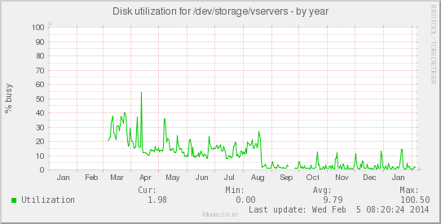
Takhle se projevila instalace flashcache na vytížení disku s virtuálními servery OpenVZ:

Když se něco rozbije
Někdy se stane, že je potřeba flashcache zakázat, např. když se rozbije SSD disk. V takovém případě je nutné zákazat modul flashcache v grubu. V debianu použijeme konfigurační soubor /etc/default/grub a tam přidáme do řádku GRUB_CMDLINE_LINUX následující
GRUB_CMDLINE_LINUX="flashcache.blacklist=yes"
A provedeme update-grub
V centosu pak použijeme přímo /boot/grub/menu.lst a pridame volbu flashcache.blacklist=yes na konec cmdline kernelu, ktery bootujeme.
Pro jistotu muzeme jeste modul flashcache pridat do /etc/modprobe.d/blacklist.conf
blacklist flashcache
Nezapomente potom v /etc/fstab opravit mountovani cachovaneho disku na skutecny fyzicky disk! Take je vyhodne flashcache disky pripojovat s parametrem nofail, aby se predeslo zaseku pri bootu, kdyz modul nenabehne.

Odkazy
- Zdroje
  - http://nomaddeleeuw.nl/blog/1-ict/6-flashcache

